Иностранный учить – нелегко!
В начале февраля в нашей школе проходила неделя иностранного языка. С творчеством немецких сказочников знакомились второклассники. Мы посмотрели сказки «Госпожа Метелица» и «Горшок каши». Был проведен конкурс рисунков по сказкам братьев Гримм. Лучшие рисунки представили Кузнецов Вадим, Ласкина Даша, Кликушина Вика, Епанчинцев Никита, Липатова Соня, Сидоров Глеб, Демин Ярослав.
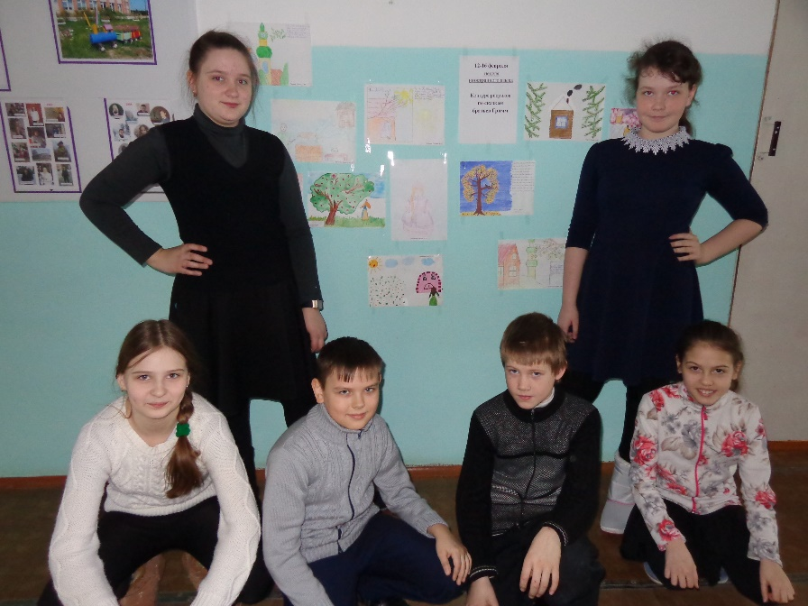
Всю неделю ребята разных классов упражнялись в устной речи, работали над техникой чтения, учили стихи и диалоги, смотрели фильмы, рисовали, делали проекты. Здесь отличились Макарова Валя, Некрасов Иван, Ласкин Данил, Фу-шин-хи Настя, Барнаева Настя.

Учащимся 5х классов была предложена развлекательно-познавательная игра, где каждая команда должна была показать наилучшие знания в иностранном языке. Команды во главе с Кружевниковой Соней, Зоировым Денисом и Серовой Полиной выполняли различные задания. Дети с удовольствием собирали пазлы, определяя федеральные земли Германии, подбирали слова, используя ассоциации, подставляли словосочетания, разгадывали кроссворды, но самым трудным было задание по грамматике. В итоге, победила дружба!
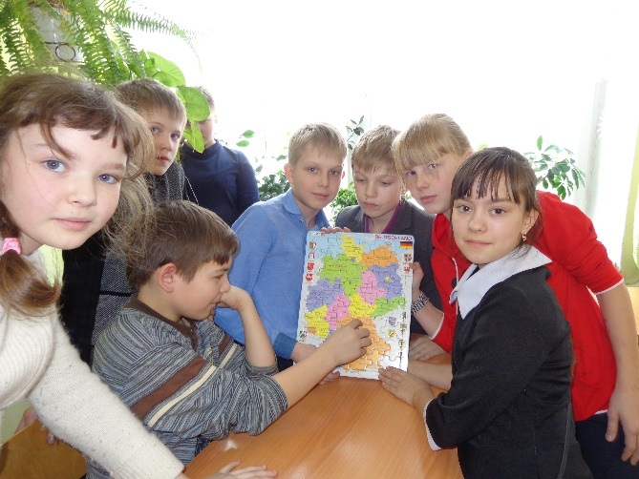
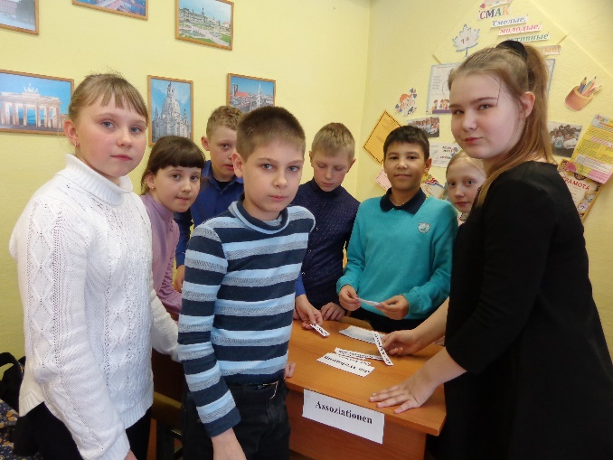

Соответственно, сделали выводы, что иностранный язык учить не так-то просто. Команды получили грамоты, а все участники сладкие призы и хорошее настроение.

